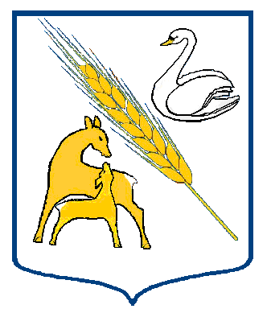

АДМИНИСТРАЦИЯ КУПИНСКОГО РАЙОНА

КОПКУЛЬСКОГО СЕЛЬСОВЕТА НОВОСИБИРСКОЙ ОБЛАСТИ

ПОСТАНОВЛЕНИЕ

_____________________________________________________________________

02.05.2023 года с. Копкуль № 38

О запрете выпаса больного скота КРС в общем стаде
При проведении плановых весенних исследований сыворотки крови скота выявлены животные, инфицированные вирусом лейкоза:

с. Копкуль:
1. владелец - Тараскин А. Н. – корова черная;
2. владелец - Жегло Д. С. – корова черная № бирки 1983;
3. владелец - Жегло С. С. – корова черная № бирки 1990, корова рябая;
4. владелец - Рожков С. Н. – корова черная № бирки 5078;
5. владелец - Романова М. А. –корова черно – пестрая, корова серая;
6. владелец - Еськов Л. А. – корова черная № бирки 7975.
Учитывая опасность данного заболевания и в целях предотвращения распространения его, руководствуясь ст. 9 п. б. Закона РФ «О ветеринарии» ст. 32 Закона «О территориальных органах государственной власти в Новосибирской области» на основании Устава Копкульского сельсовета, администрация Копкульского сельсовета Купинского района,
П О С Т А Н О В Л Я Е Т:
  - Инфицированных вирусом лейкоза животных запретить выпасать в общем стаде.
  - Под личную подпись ознакомить всех владельцев животных.
  - Контроль над исполнением данного постановления оставляю за собой.

Глава Копкульского сельсовета ___________ О. В. Сивак

С Постановлением ознакомлены:

Тараскин А. Н. _______________

Жегло Д. С. ________________
Жегло С. С. _________________

Рожков С. Н. __________________

Романова М. А. _________________

Еськов Л. А. __________________

24-522

